**Installationsanleitung  
Postman  
Als Web-API Testframework**

**Inhalt**

1. Einleitung 3

2. Lizenzbedingungen 4

2.1. Freie Lizenz 5

2.2. Kostenpflichtige Version 5

3. Installation 6

3.1. Download 6

3.2. Installationsprozess 7

3.3. Installationspfade 9

3.4. Updates 10

4. Ergebnis im Einrichtungsprozess der Entwicklungsumgebung für Web-Apps 11

4.1. Einordnung der Installationsanleitung 13

4.2. Dokumentationen Programmierung von Web-Apps 15

# Einleitung

Die Einrichtung einer Entwicklungsumgebung für Web-App wird durch Testframeworks erweitert. Der Einsatz von Testframeworks ist unterstützend für die Programmierung von Web-Apps. Postman ist ein Testframework für die Schnittstelle einer Web-API und kann die programmierte Funktionslogik der Schnittstelle zum Server testen.

Diese Installationsanleitung beschreibt, wie Postman installiert wird. Zu Beginn der Installation ist ein passendes Lizenzmodell zu wählen.

Ein Tutorial zu Postman ist unter folgenden Link abrufbar:

* <https://www.testautomatisierung.org/rest-api-tests-mit-postman/>

# Lizenzbedingungen

Bei Lizenzbedingungen ist zu berücksichtigen unter welchen Umständen:

* die Nutzung einer freien Lizenz möglich ist
* die Nutzung einer kostenpflichtigen Lizenz notwendig wird

Das Lizenzmodel von Postman ist wie folgt unterteilt:

|  |  |  |  |
| --- | --- | --- | --- |
| **Free** | **Team** | **Business** | **Enterprise** |
| * Freie Lizenz * Keine Anmeldung notwendig * Max. 3 Nutzer * Keine Zahlung * Geringster Funktionsumfang * Standard Support | * Kostenpflichtige Lizenz * Anmeldung notwendig * Kosten pro Nutzer * Zahlung per Kreditkarte * Funktionsumfang für Nutzung in Teams * Standard Support | * Kostenpflichtige Lizenz * Anmeldung notwendig * Kosten pro Nutzer * Zahlung per Kreditkarte * Funktionsumfang für Nutzung in größeren Unternehmen * Standard Support | * Kostenpflichtige Lizenz * Anmeldung notwendig * Kosten pro Nutzer * Zahlung per Kreditkarte * Größter Funktionsumfang * Priorisierter Support |

Eine Leistungsübersicht der Lizenzen kann über folgenden Link nachgelesen werden:

* <https://www.postman.com/pricing/>

Die Lizenzbedingungen von Postman können unter folgenden Links aufgerufen werden:

* <https://www.postman.com/legal/privacy-policy/>
* <https://www.postman.com/legal/terms/>
* <https://www.postman.com/legal/third-party/>

## Freie Lizenz

Die Anwendung von Postman ist bis zu einem Umfang von drei Nutzern in einer freien Lizenz enthalten. Der Einsatz der freien Version von Postman ist wie folgt geplant:

* lokale Entwicklungsumgebung für Web-Apps
  + Umsetzung des Konzepts
* Entwicklungsumgebung für Web-Apps in der AFA Citrix-Umgebung
  + Bei einer maximalen Anzahl von drei Software-Entwicklern

## Kostenpflichtige Version

Sollte die Anzahl an zugewiesenen Software-Entwickler in der AFA-Citrix-Umgebung das Limit übersteigen, ist der Einsatz einer kostenpflichtigen Version vorgesehen.

Mit Einsatz einer kostenpflichtigen Lizenz ist ein passendes Modell aus:

* Team
* Business
* Enterprise

zu wählen.

# Installation

In dieser Installationsanleitung werden die Punkte:

* Download
* Installationsprozess
* Installationspfade
* Updates

beschrieben.

## Download

Postman kann sowohl als 32-Bit-Version (x86) sowie als 64-Bit-Version (x64) installiert werden. Für die Einrichtung einer Entwicklungsumgebung für Web-Apps wird die Installation als x64 durchgeführt. Dafür wird der Installer für „Windows 64-Bit“ von der Postman Downloadseite geladen.

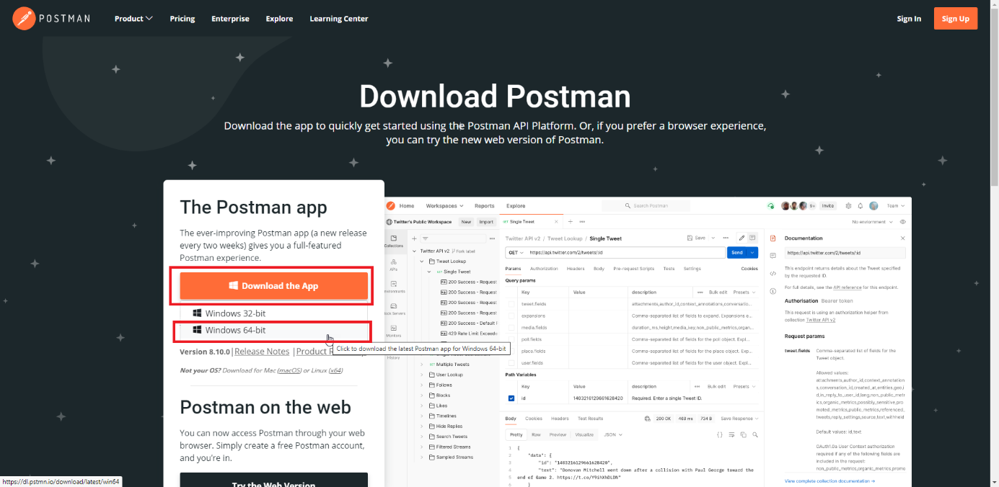

Abbildung 1: Download-Website von Postman

Der Installer von Postman ist unter folgendem Link abrufbar:

* <https://www.postman.com/downloads/>

## Installationsprozess

Der Installationsprozess von Postman teilt sich in fünf Schritte auf:

1. Installer starten
   * Ausführung als Administrator zulassen
   * Zeitintensive Ausführung
2. Automatischer Installationsprozess
   * Nicht sichtbar im Hintergrund
   * Zeitintensive Ausführung
3. Start von Postman
   * Nach erfolgreich abgeschlossener Installation
4. Nutzung der Funktionalität
   * Überspringen der Registrierung eines Accounts
   * Registrierung eines Accounts bei Bedarf

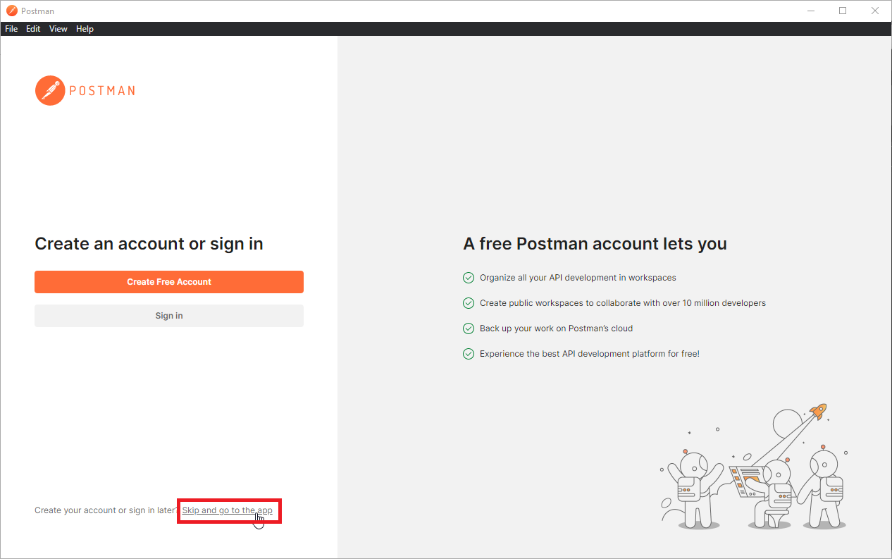

Abbildung 2: Postman Anwendung: Registrierung überspringen um Funktionalität zu Nutzen

1. Ausführung der Funktionalitäten von Postman

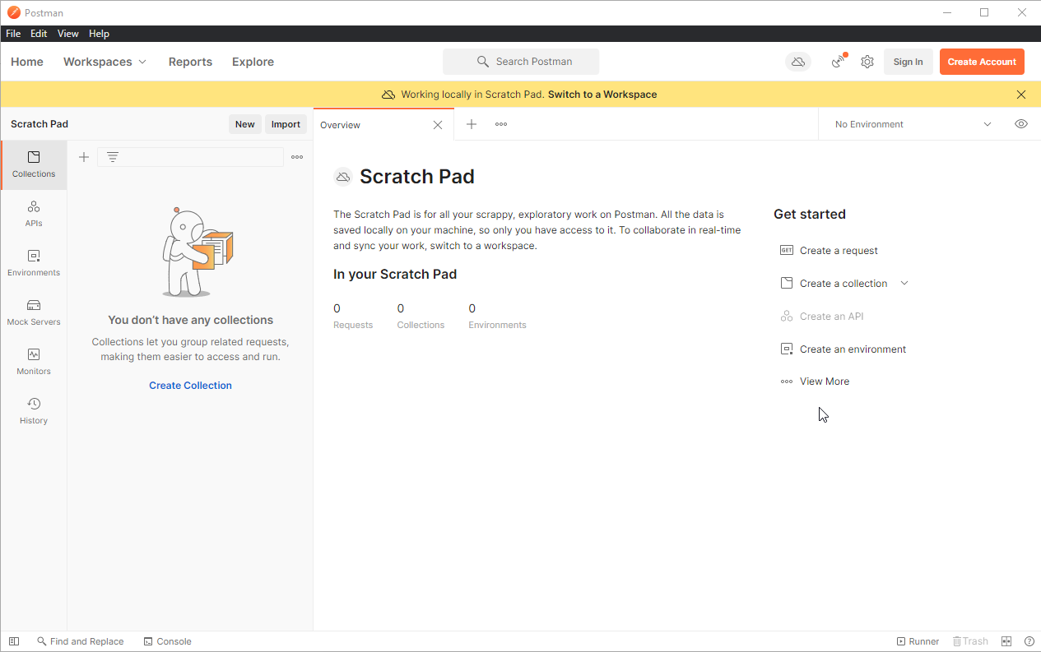

Abbildung 3: Postman Anwendung: Ausführung der Funktionalitäten

## Installationspfade

Nach erfolgreichem Abschluss der Installation teilt sich Postman in folgende Pfade auf:

* Installationspfad
  + C:\Users\**<user>**\AppData\Local\Postman
    - **<user>** als Platzhalter für das Windows Benutzerprofil
* Startmenü-Pfad
  + C:\Users\**<user>**\AppData\Roaming\Microsoft\Windows\Start Menu\Programs\Postman
    - **<user>** als Platzhalter für das Windows Benutzerprofil
* Executable-Pfad
  + C:\Users\**<user>**\AppData\Local\Postman
    - **<user>** als Platzhalter für das Windows Benutzerprofil
  + Postman.exe
* Update-Executable-Pfad
  + C:\Users\**<user>**\AppData\Local\Postman
    - **<user>** als Platzhalter für das Windows Benutzerprofil
  + Update.exe

## Updates

Postman lässt sich über zwei Möglichkeiten

* den Menüpunkt „Help“
* eine „.exe“-Datei

updaten.

**Update über Menüpunkt „Help“**

Während Postman ausgeführt wird, kann ein Update wie folgt installiert werden:

* Menüpunkt „Help“
  + Auswahl „Check for Updates“

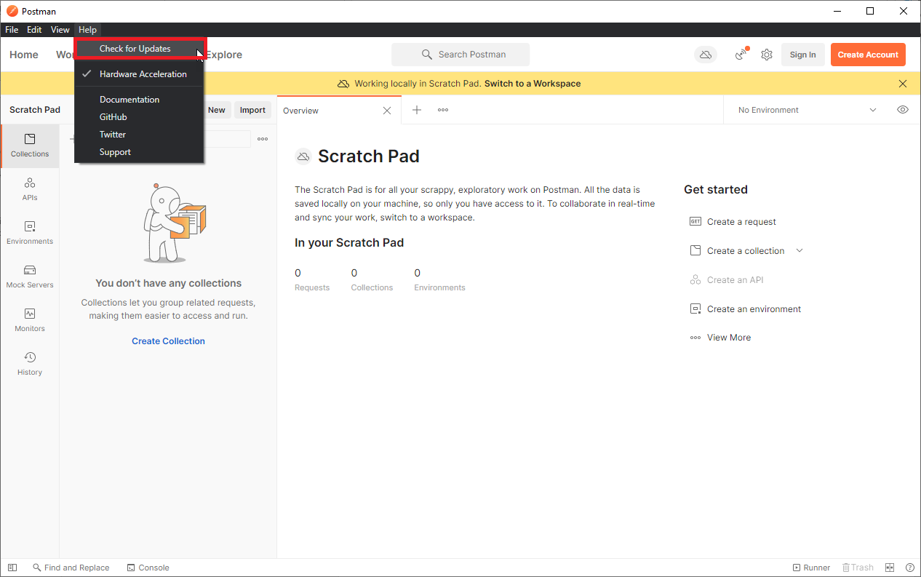

Abbildung 4: Postman - Updates

**Update über Executable**

Mittels einer „.exe“-Datei kann Postman wie folgt geupdatet werden:

* Programm-Pfad
* C:\Users\**<user>\**AppData\Local\Postman
  + - **<user>** als Platzhalter für das Windows Benutzerprofil
* Executable
* Update.exe

# Ergebnis im Einrichtungsprozess der Entwicklungsumgebung für Web-Apps

Die Installation von Postman als Web-Api Testframework ist ein Teilprozess bei der Einrichtung einer Entwicklungsumgebung für Web-Apps. Folglich wird die Installation im gesamten Prozess eingeordnet.

Der Prozess zur Einrichtung einer Entwicklungsumgebung für Web-Apps sieht wie folgt aus:

1. *Installation: MS Visual Studio + Plugins*
   1. *Installation: MS Visual Studio – Version 2019 Community Edition*

* Wird abgelöst durch Version 2022 Professional Edition
  + Nach Release
  1. *Installation: MS Visual Studio – Version 2022 Professional Edition*
* Ablösung Version 2019 Community Edition
  + Erneute Anwendung dieser Installationsanleitung
  1. *Installation: MS Visual Studio – Version 2022+ Professional Edition*
* Ablösung der älteren Version
  + Erneute Anwendung dieser Installationsanleitung

1. *Installation: Node.js + NPM + TypeScript*

* Laufzeitumgebung für den Client
  + Mit Node Paket Manager
  + Mit TypeScript Plugin

1. *Installation: MS Internet Information Service*

* Laufzeitumgebung für den Server

1. **Installation: Postman**

* Wep-API Testframework

1. Installation: Git

* Als Versionskontrolle

1. Updates/Versionsupgrades

* Versionsupgrade: MS Visual Studio
  + Nach Release einer neuen Version
* Updates: MS Visual Studio + Plugins sowie Tools/Frameworks
  + Regelmäßig auf Updates überprüfen
* Updates: Node.js mit Funktionserweiterungen
  + Regelmäßig auf Updates überprüfen
* Updates: MS Internet Information Service
  + Regelmäßig auf Updates überprüfen
* Updates: Postman
  + Regelmäßig auf Updates überprüfen
* Updates: Git
  + Regelmäßig auf Updates überprüfen

Die Arten der Schriftdarstellung geben folgende Informationen

* Normale Schrift
  + Noch bevorstehender Teilprozess im Installationsprozess
* Fett gedruckte Schrift + Blaue Färbung
  + Aktuell anstehender Teilprozess im Installationsprozess
* Kursive Schrift
  + Abgeschlossener Teilprozess im Installationsprozess

Mit Fertigstellung des Installationsprozesses dienen Dokumentationen als Vorbereitung für die Programmierung von Web-Apps. Zuletzt ist für die Einrichtung einer Entwicklungsumgebung für Web-Apps die Beschaffung weiterer Hardware notwendig, welche im Konzept beschrieben wird.

## Einordnung der Installationsanleitung

Die Einrichtung einer Entwicklungsumgebung für Web-Apps benötigt die Bereitstellung eines Servers. Nach der Installation MS Internet Information Services ist die Installation von Postman als Web-API Testframework vorgesehen.

Die Installation von Postman umfasst folgende Tools sowie Frameworks aus dem Konzept für die Entwicklungsumgebung von Web-Apps:

* Postman
  + Web-API
    - Testframework

Für die Einrichtung der Entwicklungsumgebung für Web-Apps ist die Installation weiterer Tools Frameworks notwendig:

1. Installation: Git

* Als Versionskontrolle

1. Updates/Versionsupgrades

* Versionsupgrade: MS Visual Studio
  + Nach Release einer neuen Version
* Updates: MS Visual Studio + Plugins sowie Tools/Frameworks
  + Regelmäßig auf Updates überprüfen
* Updates: Node.js mit Funktionserweiterungen
  + Regelmäßig auf Updates überprüfen
* Updates: MS Internet Information Service
  + Regelmäßig auf Updates überprüfen
* Updates: Postman
  + Regelmäßig auf Updates überprüfen
* Updates: Git
  + Regelmäßig auf Updates überprüfen

## Dokumentationen Programmierung von Web-Apps

Mit Fertigstellung der Installation der Tools/Frameworks einer prototypischen lokalen Entwicklungsumgebung erfolgte die Dokumentation für wichtige Programmierelemente für Web-Apps. Diese Dokumentationen dienen als Hilfestellung um die Programmierung von Web-Apps vorzubereiten.

Für folgende Elemente wird es Dokumentationen geben:

* Tool - MS Visual Studio
  + Einrichtung eines Projektes
  + Views
* Tool - Postman Web-API Testframework
* Tool - Git Versionskontrolle
* Programmierung - ASP.NET + NET.Core 5.0 + C#
  + Mit „Hello World“
  + Wichtige Programmierelemente
    - Kommunikation mit Datenbank des Servers
    - Zugriff auf eine Domäne
  + Boilerplates
  + Code Convention + Style Guide
* Programmierung - JavaScript + TypeScript
  + Mit „Hello World“
  + Wichtige Programmierelemente
  + Boilerplates
  + Code Convention + Style Guide
* Programmierung - React + React Native
  + Mit „Hello World“
  + Wichtige Programmierelemente
  + Boilerplates
  + Code Convention + Style Guide
* Programmierung - HTML + CSS
  + Mit „Hello World“
  + Wichtige Programmierelemente
  + Boilerplates
  + Code Convention + Style Guide